ООО «ПМК»
г. Пермь т/ф +7(342)2631611 E-mail: pmkpk@ya.ru http: parmaled.ru
http: пармасвет.рф

Светильник Парма Maximum 200-Н/34770/5000/160/65

Описание
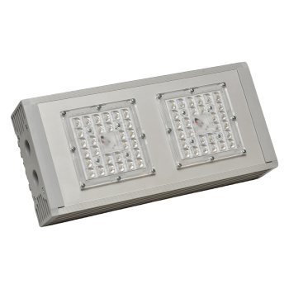
Область применения светильника Парма-Maximum - автомагистрали, улицы, наружное освещение производственных предприятий и придомовых территорий, где требуется равномерное и яркое освещение с повышенными требованиями к защищенности.

Для комфортного освещения с максимальной световой эффективностью и минимальным энергопотреблением светильник оснащён возможностью линз с различными углами рассеивания: 30°, 60°, 90°, 120°, 140°, 160°.
Универсальность крепления (винт-петля, консоль, кронштейн) обеспечивает максимальный комфорт при монтаже и эффективную интеграцию в сфере применения.

КСС Габаритный чертеж корпуса
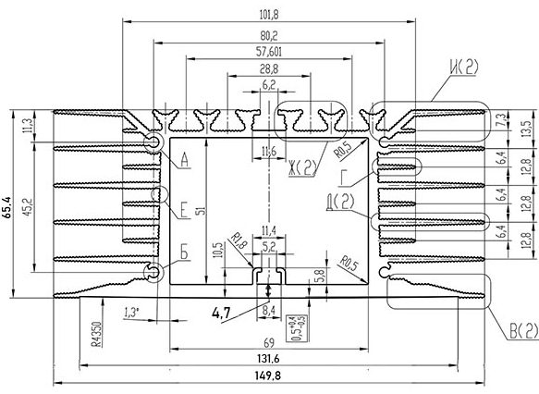
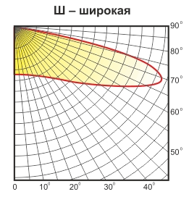

Основные технические данные и характеристики

Тип светильника: | Maximum
Мощность, [Вт ±10%]: | 200
Световой поток светильника, [лм ±5%]: | 32388-34770
Входящее напряжение, [В]: | 100…305
Защита от 380 В: | Да
Частота питания, [Гц]: | 47…63
Коэффициент мощности [Pf], не менее: | 0,98
Корректор мощности драйвера: | Да
Класс защиты от поражения электрическим током: | 1
Производитель светодиода: | Samsung
Цветовая температура, [К]: | 4000 / 5000
Двойной угол половинной яркости, [°]: | 160
Материал оптического элемента: | УФ-стабилизированный поликарбонат
Тип кривой силы света: | Широкая
Размеры светильника ДхШхВ, [мм]: | 560х150х75
Масса светильника не более, [кг]: | 4,5
Крепление, [мм]: | Универсальное
Степень защиты, [IP]: | 67
Климатическое исполнение и категория размещения: | УХЛ1
Температура эксплуатации, [°С]: | от -40 до +60
Рекомендуемая высота установки одиночного светильника, [м]: | от 15
Гарантийный срок, [мес.]: | 60
Срок службы светодиодов не менее,[час]: | 100000
Аналог светильника: | ДРЛ 400, ДНаТ 250

